# ¾ ročné opakovanie

1. Základná regulačná schéma: nakresliť, pomenovať jednotlivé časti
2. Prostriedky získavania informácií: rozdelenie a nakresliť jednokanálovú nespojitú MS
3. Prenos inf. na diaľku: rozdelenie prenosov a druhy prenos. ciest, nakresliť prenos inf.
4. Snímače: funkcia, rozdelenie, vysvetliť a nakresliť deformačné snímače
5. Prevodníky: funkcia, rozdelenie, vysvetliť a nakresliť D/A prevodník s váhovou štr. Odporovej siete
6. Akčné členy: funkcia, rozdelenie, vysvetliť a nakresliť pneumatický pohon a pneumatický orgán
7. Zosilňovače: funkcia, rozdelenie, vysvetliť a nakresliť pneumatický zos.
8. Regulátory: funkcia, rozdelenie, vysvetliť a nakresliť spojitý P reg, ideálnz a s oneskorením 1.rádu, prechodové charakteristiky a funkcie
9. Nakreslite a zaraďte programová regulácie teploty plynovej pece
10. Logické obvody: rozdelenie, princíp,   
    nakresliť značku, algebraický zápis, logický zápis, pravdiv.tabuľku, mapu, principiáne zapojenie LOGIKÝ SÚČET

# Vypracovanie - Filip Holčík

1. **ZRS**

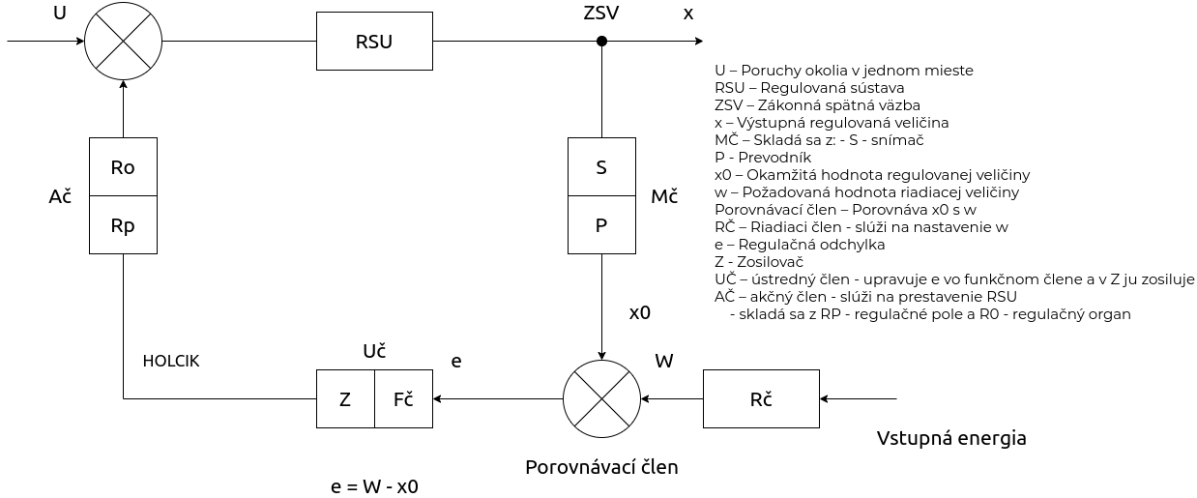

1. Delenie **prostriedkov získavania informácii** podľa:
   1. Meraných veličín:
      1. Jednokanálové
      2. Viackanálové
   2. Časovej spojitosti signálu
      1. Spojité
      2. Nespojité

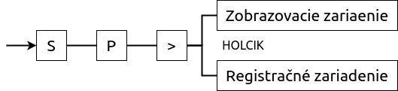



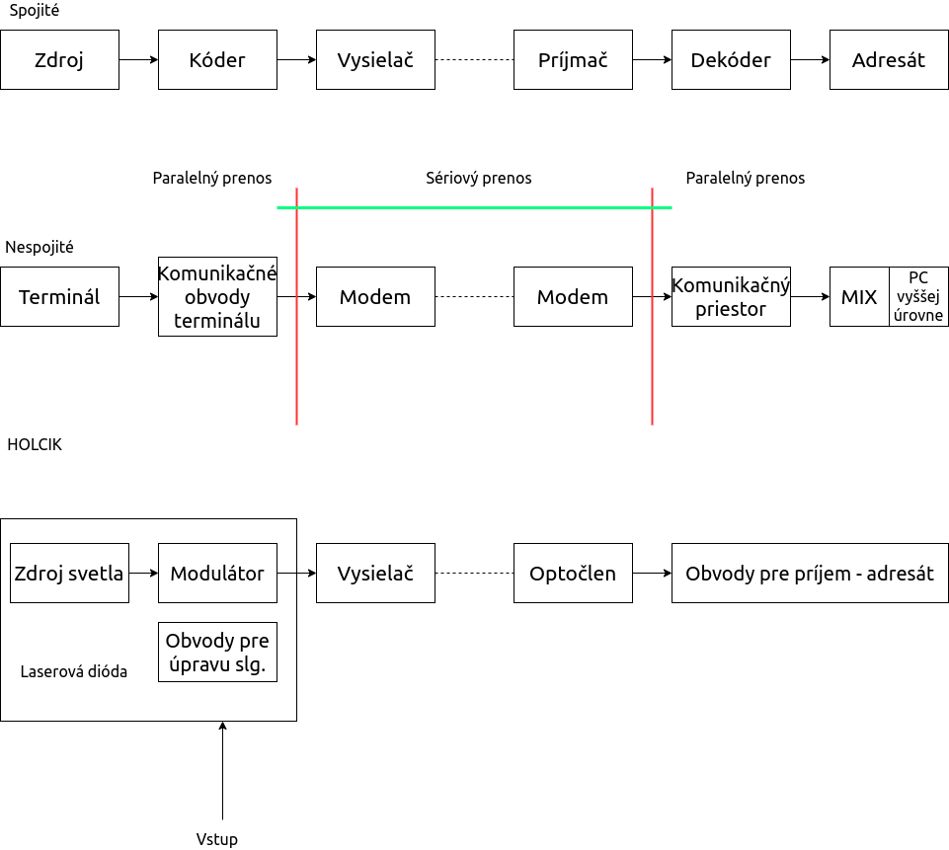

1. **Snímač** je súčasťou meracieho člena, sníma okamžitú hodnotu regulácie. Delenie podľa:
   1. Energie potrebnej k činnosti
      1. Aktívne (Sú zdroj energie)
      2. Pasívne (Na činnosť potrebujú energiu)
   2. Fyzikálnych princípov
      1. Mechanické
      2. Elektrické
      3. Pneumatické
      4. Hydraulické
   3. Snímanej veličiny
      1. Teploty
      2. Tlaku
      3. Otáčok
      4. Rýchlosti
      5. Vzdialenosti
      6. CO2
      7. Prašnosti
      8. Hluku
   4. Styku s prostredím
      1. Dotykové
      2. Bezdotykové
   5. Časovej spojitosti signálu
      1. Spojité
      2. Nespojité

Kreslenie

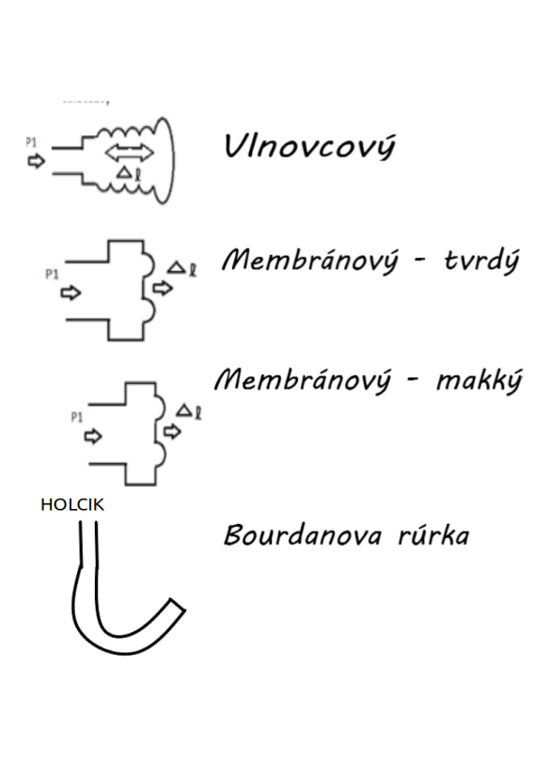

1. **Prevodníky** menia 1 fyzikálnu veličinu na inú, najčastejšie elektrickú unifikovanú. Delenie podľa fyzikálneho princípu:
   1. Prevodníky elektrických veličín
      1. A/D
         1. Priame
         2. Nepriame
         3. So spätnou väzbou
         4. Bez spetnej väzby
      2. D/A
      3. E/E
   2. Prevodníky edzisystémové
      1. Elektricko - hydraulický
      2. Elektricko - pneumatický

Kreslenie

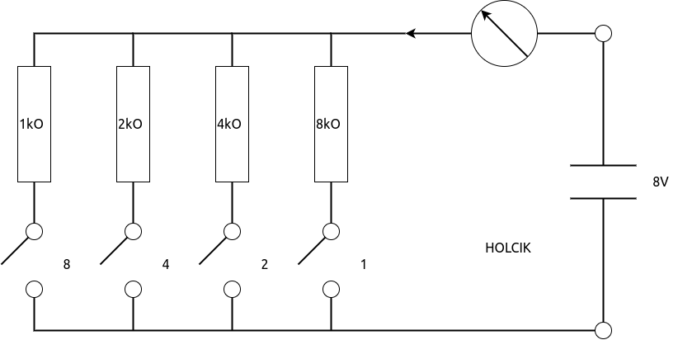

1. **Akčné členy** vykonávajú **prestavenie** regulovanej sústavy na základe informácie zo spätnej väzby.

**Regulačné pohony** - Pohon je zariadenie ktoré mení stupný signál na výstupné. **Delenie regulačných pohonov podľa princípu**:

* 1. Mechanické
  2. Pneumatické
  3. Hydraulické
  4. Elektrické
  5. Stavebnicové konštrukcie

**Pneumatické pohony** - Používajú sa vo výbušnom prostredí, znesie veľké preťaženie.

Regulačné orgány - Delenie:

* 1. Pneumatické
  2. Elektronické
  3. Hydraulické

1. **Zosilovače** - Transformujú vstupný signál na výstupný s **rovnakým charakterom**, ale **vačšou energiou**. Delenie podľa:
   1. Fyzikálnej veličiny
      1. Pneumatické
      2. Hydraulické
      3. Elektrické
   2. Funkcie v obvode
      1. Operačné (výkonové)
      2. Oddelovacie
   3. Časovej spojitosti signálu
      1. Spojité
      2. Nespojité
   4. Statických charakteristík
      1. Lineárne
      2. Nelineárne
   5. Dynamickej charakteristiky
      1. Nízkofrekvenčné
      2. Vysokofrekvenčné
      3. Širokopásmové

Pneumatický zosilovač sa používa vo výbušnom prostredí, nenáročné na údržbu, znesú veľké preťaženia.

1. **Regulátor** v regulačnom obvode udržuje regulovnú veličinu na požadovanej hodnote na základe spätnej väzby. Delenie podľa:
   1. Časovej spojitosti
      1. Jednoduché
         1. P - Proporčný
         2. S - Sumačný
         3. D - Diferenčný
      2. Kombinované
         1. PD
         2. PI
         3. PID
      3. Spojité
         1. P - Proporciálny
         2. I - Integračný
         3. D - Derivačny
      4. Nespojité
         1. 2-polohové
         2. 3-polohové
         3. Viacpolohové
         4. Nespojité analogicky oddelené od spojitých
2. Programová regulácia teploty plynovej prece:
3. Výstupy kombinačných obvodov sú závislé iba na kombinácii vstupov, ale výstupy sekvenčných obvodov sú závislé na kombinácii vstupov aj ich poradí.

